«На балу у Снежной королевы»
Сценарий новогоднего утренника
для детей подготовительной к школе группы.

Музыкальный руководитель Маклакова Вера Александровна

Цель: создать праздничную атмосферу.
Задачи:
- развивать творческую самостоятельность, выразительность пения и речевых действий;
- формировать интерес к празднику;
- воспитывать желание радовать близких стихами, песнями, танцами.
Действующие лица.
Взрослые: Дед Мороз, Снежная Королева, Емеля.
Дети: 1-и Глашатай, 2-й Глашатай, Снегурочка, мальчики – пингвины, девочки – ёлочки.

Зал украшен как ледяной дворец Снежной Королевы, трон королевы.

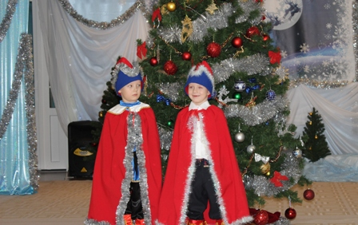
Звучат фанфары. Входят Глашатаи, в руках грамота.
1-й Гл.: Внимание! Внимание!
2-й.: Всем! Всем! Всем!
1-й.: Слушайте объявление!
2-й.: По высочайшему повелению

Все приглашаются на бал,
На королевский карнавал.
1-й: Бал веселый, новогодний,
Люди сказочной страны
На балу том быть должны!
2-й: Все готово, наконец,
Едут гости во дворец!

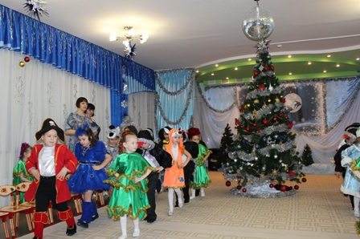

Исполняется «Хороводная», дети заходят в зал в 4 колонны,
танцуют, перестраиваются в круг.

Вед.: Ее величество, Снежная Королева.

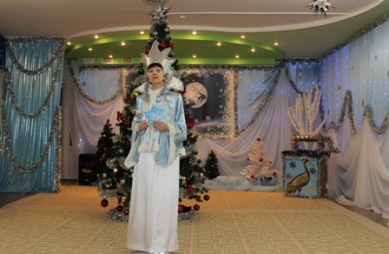
Входит Снежная Королева. Все склоняются в реверансе.
Королева проходит по залу и садится на трон.

Вед.: Приветствуем тебя, Снежная Королева!
Приветствуем Вас, Ваше Величество!
Сн. К. (встает): Рада видеть всех вас в своем ледяном дворце.
Я - Королева Снежная, Прекрасная и нежная.
Я ледяная красота!
Я - Королева холода, Я - Королева льда.
Люблю мороз и стужу. Прекрасная пора!
Слушайте все мой приказ:
Вы должны без промедленья
Начать наше представленье!
Вед.: Горит огнями королевский зал,
Сейчас начнется Новогодний бал.
Дети:

1 .За окном кружится снег,
Снег пушистый, новогодний,
В зале - музыка и смех:
Новогодний бал сегодня!

2.Собрала друзей, подруг
Замечательная елка.
Как блестит ее наряд!
Снег искрится на иголках!

3.Новый год стучится в двери,
С песней, сказкой и добром,
Каждый нынче в чудо верит,
Ждёт подарков каждый дом.
4.Новый год - волшебный праздник,
Столько смеха, столько шума!
Он одел всех нас, проказник,
В карнавальные костюмы.

5.Мелькают ушки и хвосты,
Причудливые маски,
Сегодня все мы - я и ты -,
Герои дивной сказки!

6.Давайте возле ёлочки
Устроим хоровод,
Пусть каждый веселится
И каждый пусть поёт!

Сн. К.: Чудно, чудно! Бал открыт,
Блеском весь дворец горит.
Музыкант то наш на месте?
Хоровод я с вами вместе начинаю танцевать.

Исполняется хоровод «Что за праздник, этот славный Новый год».
Дети парами под «Менуэт» на муз. Боккерини садятся на стулья.

Сн. К.: Благодарю за танец вас.
Ребята, а вы знаете, где я живу?
Дети: Нет.
Сн. К.: Живу я в Северной Лапландии,
Где бушует вечная зима,
Где я царствую одна.
Я королева из страны,
Где нет ни лета, ни весны.
Где круглый год метель метет,
Где всюду только снег и лед.
Я повелеваю Северным сиянием.
Захочу небо зажгу!
Захочу - потушу! Хотите покажу как? (в зале резко гаснет свет)
Льдинки, сверкайте! Снежинки, летите!
Небо огнями скорее зажгите.
Включается зеркальный шар.
Исполняется песня «Кружит метелица, поёт»
Включается свет.

Сн. К.: Ну что, ребята, понравилось вам мое волшебство?
Дети: Да-а... /
Сн. К.: А в океане плавают большие льдины, А на них живут пингвины.

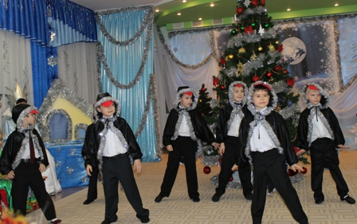

Мальчики исполняют «Танец пингвинов»

Звучит р. н. мелодия «Барыня».
Сн. К.: Что за музыка звучит?
Кто-то к нам еще спешит?
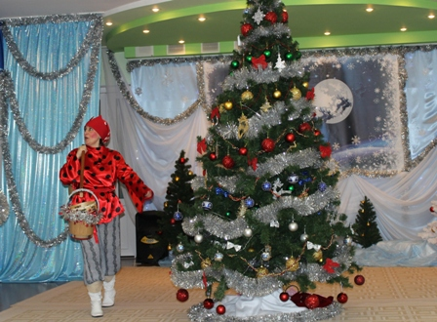
Входит Емеля с коромыслами и вёдрами.
Емеля: Ой, куда это я попал? Кажись на праздник.
Не далек мой путь, не близкий.
Приехал к вам - поклон вам низкий, (кланяется Сн. К., гостям)
Здравствуйте, люди добрые!
С Новым годом вас, друзья,
К вам на праздник спешил я.
Спал я целую неделю,
Как зовут меня?
Дети: Емеля!
Емеля: Угадали, угадали!
А теперь и увидали.
Рад я с вами подружиться, поплясать, повеселиться.
Вы и пели и плясали, а вот в оркестр не играли.
Я привёз вам разные музыкальные инструменты.
Сыграем в оркестр?
Ведущая: Конечно, сыграем! Но сначала выберем музыкантов.

Игра «Кто быстрее возьмёт инструмент».
Емеля достаёт из ведра музыкальные инструменты, раскладывает их по кругу. Дети бегут вокруг муз. инструментов, с окончанием музыки берут любой инструмент и поднимают вверх. Кто успел взять, становится «музыкантом». В завершении «музыканты» играют в оркестре. «Оркестр».

Емеля: Ну что ж! Пора начинать чудеса новогодние.
Сн. К.: А где же они?
Емеля: У меня, здесь. В моем чудесном колодце щука волшебная живёт, все мои желания исполняет (подходит).
Сн. К.: Ха - ха - ха! Ты что, волшебник? (ухмыляется)
Емеля: Сейчас убедишься! Сегодня я чего хочешь начудить могу!
В моем колодце песни да пляски, да разные сказки!
Сн. К.: А какие у тебя сказки?
Звучит волшебная музыка. Колодец освещается изнутри
Емеля: (заглядывает в колодец и достает оттуда рукавичку лисы): Ой, да это же лисья рукавичка!

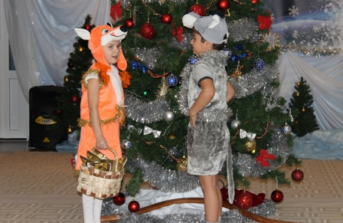

Сценка:
Под музыку выходит девочка-лиса, в руках корзинка с рыбой.
Лиса: Вот устала, так устала,
Возле речки я гуляла,
Мужичка перехитрила
И всю рыбу утащила.
Волк (вбегает): Лисавета, здравствуй!
Лиса: Как дела, зубастый?
Волк: Ничего идут дела, голова пока цела!
Лиса: Где ты был?
Волк: На рынке!
Лиса: Что купил?
Волк: Свининки!
Лиса: Сколько взяли?
Волк: Шерсти клок... Ободрали правый бок.
Хвост отгрызли в драке (показывает Лисе)
Лиса: Кто отгрыз?
Волк: Собаки! Ну а ты где бродила?
Лиса: (кокетливо) Рыбку в проруби ловила,
Только хвостик опустила...
Видишь сколько наловила? (показывает корзинку)
Волк (облизывается): Рыбки тоже я хочу! (тянется к рыбке, но Лиса быстро прячет корзинку за спину)
Лиса (качает головой): Как поймать я научу.
Ты ступай, дружок, к реке,
Сядь в укромном уголке,
Хвост свой в прорубь опускай
И все время повторяй:
«Ловись рыбка, большая и маленькая!»
Волк: Ну, спасибо Лисавета,
Помогла ты мне советом.
Где тут прорубь, подскажи (оглядывается)
Лиса: Вон там!
Волк: А-а... (убегает за ёлку)
Лиса (кричит вдогонку): Не забудь слова скажи! (убегает следом)

Емеля: А что это за сказка, догадались дети?
Дети: Волк и Лиса.
Емеля: Правильно, дети, угадали.
Сн.К.: Внимание! Что за чудеса?
Я слышу чьи-то голоса.
Кто-то громко топает
И в ладоши хлопает!

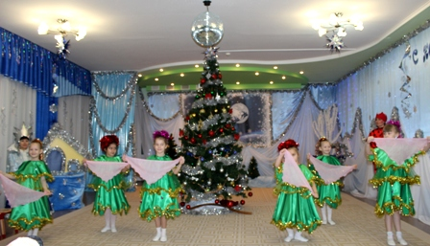

Вед. Кто-то весело хохочет,
Кто-то нас поздравить хочет!

Девочки исполняют «Танец ёлочек».

Емеля: Ох и пляска хороша, ноги так и просятся в пляс.
Сн. К.: Хороши, красавицы, позабавили нас. А что это Деда Мороза со Снегуркой не видно на вашем празднике? Мы ведь их приглашали. Что-то они опаздывают на наш бал. Слушайте все мой указ:
Всех гонцов отправить,
Дед Мороза и Снегурочку доставить!
А не то-о-о я рассержусь,
А не то-о-о я разозлюсь!

Звучат фанфары. Входят Глашатаи.
1-й: Внимание! Внимание!
2-й: Всем! Всем! Всем!
1-й: По королевскому хотению
2-й: По высочайшему повелению
1-й и 2-й: Отправляйтесь-ка гонцы во все концы!
1-й: Выполняйте приказ ее величества Королевы.

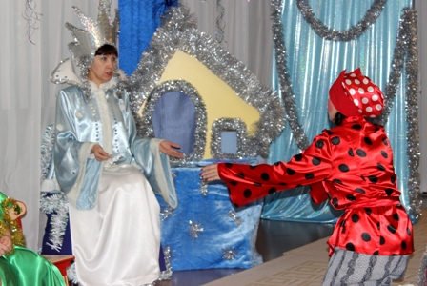
Емеля (падает в ноги): Ваше величество! Не вели казнить, вели слово молвить.
Сн. К.: Что такое? Что за вздор? Поднимай-ка ты свой взор.
С колен вставай и все объясняй!
Емеля: Я Снегурку с Дедом Морозом в лесу встречал, да не тот им путь указал. Отправь меня в лес, я их найду и тот час приведу,
Сн. К. (в раздумье): Отправлять тебя не буду, а приказываю сделать чудо. У тебя же есть волшебная щука в колодце.
Емеля: Дети, помогите мне. Давайте все вместе скажем:
По щучьему веленью,
По моему хотенью,
Дедушка Мороз и Снегурочка,
Появитесь! (Повторяет слова с детьми),
Не могу я больше ждать,
Побегу скорей встречать.

Гаснет свет. Звучит волшебная музыка. Колодец освещается изнутри.

Под музыку входят Д. М. и Снегурочка

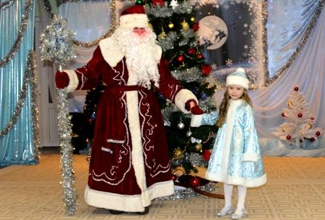

Д. М. и Сн.: Здравствуй, Снежная королева!
Здравствуйте, дети!
Здравствуйте, гости! (кланяются)
Д. М.: Здравствуйте, мои друзья!
К вам спешил сегодня я.
Пусть снежинки на ресницах,
В бороде сверкает лед.
С вами буду веселиться,
Потому что Новый год!
С Новым годом! С новым счастьем!
И Снегурочка, и я, поздравляем вас, друзья!
Сн.: Поздравляем, поздравляем,
Быть здоровыми желаем!
Д. М.: Вы, ребята, становитесь в дружный хоровод.
В гостях у Снежной Королевы дружно встретим Новый год!

Дети исполняют хоровод «Дед Мороз -гость наш новогодний»

Д. М.(подходит к елке): А что же ёлочка грустит,
Огоньками не горит? (Дети отвечают).
Мой посох волшебный, ты мне помоги,
И ёлочку нашу скорее зажги!
(Свет гаснет, посох зажигается.)
Зажгись огнями яркими,
Зеленая красавица!
Пушистая, нарядная,
Свети, сияй, гори!
Дети(повторяют хором): Пушистая, нарядная,
Свети, сияй, гори!

Д.М. касается посохом, огоньки на ёлке загораются, дети хлопают.

Вед: Будем мы стихи читать, Нашу ёлку прославлять.

Дети:

Ёлочка, здравствуй,
Красавица наша!
Год, как не виделись мы
Кажется ты ещё ярче и краше
Стала с прошедшей зимы!

Ёлочка тебя мы ждали
Много - много дней, ночей.
Мы минуточки считали,
Чтоб увидеть поскорей

Как иголочки сверкают
Зимним чудо - серебром,
Как укутал твои ветки
Дедушка мороз снежком.

Ёлочка зелёная
Выросла в лесу,
И под каждой веточкой –
Шишки навесу.

Пригласили ёлочку
Мы на Новый год
И она сказала нам,
Что к вечеру придёт!

И пришла нарядная,
В блеске серебра,
Мы плясать под ёлочкой
Рады до утра!

В зеленых лапках огоньки зажглись
Ты вместе с нами ёлка улыбнись
Вокруг тебя красавица пойдем,
Послушай как мы весело поём.

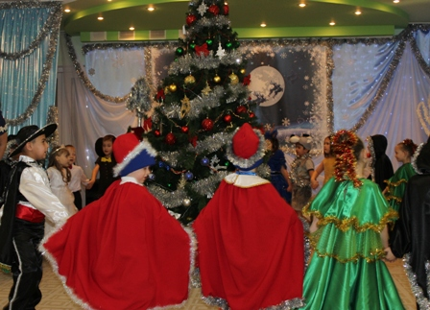

Исполняется хоровод «Новогодняя»

Д. М. Колокольчик ледяной,
Он всегда везде со мной,
У него веселый звон,
Раздает загадки он! (звенит колокольчиком, который достает из мешка):
А теперь ребятки,
Отгадайте-ка загадки:

Какие, скажи, две чудесных доски
По склонам несут меня горным?
Не каждому сразу послушны они,
Лишь смелым, спортивным, проворным. (Лыжи)

Известно ребятам, что есть у меня
Два друга весёлых, два резвых коня.
Они то несутся, то плавно скользят,
То сбросить на лёд голубой норовят. (Коньки).
Снегурочка: До чего же неприятно
В горку их тащить обратно.
А с горы они уж сами
Смело едут вместе с нами. (Санки)
Сн. Королева: А сейчас отгадайте мою загадку.
Вы откройте мне секрет,
Коль гвоздей и досок нет,
Из чего же Дед Мороз
Через реку строит мост? (Изо льда.)

Д.М. Молодцы, дети, загадки вы хорошо отгадываете.
А для вас, детвора, есть очень интересная игра. Иди, внученька, поиграй с ребятами. Весело пляшем, пляшем... А как ударю волшебным посохом, примерзаем друг к другу.

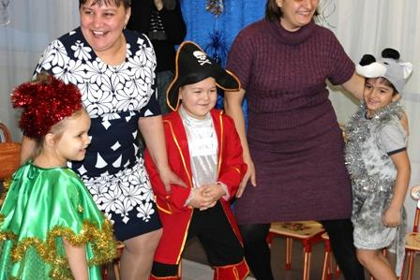
Проводится игра «Примерзай»
Дети пляшут, с ударом посоха Дед Мороз говорит: Ладошками примерзай! или Спинами примерзай! Или коленями примерзай!.,.

Д.М.: Так мечтал я целый год, Кто же мне стихи прочтёт?
Дети читают стихи:
1 .Какая красивая наша зима!
Усыпаны снегом дороги, дома.
Катаются весело с горок ребята,
Ведь наша Россия снегами богата!

2.Деревья давно в белых шапках стоят,
А у снегирей ярко грудки горят.
Скрипит и играет снежок огоньками,
А лёд серебрит и искрит под коньками.

З.И важные снежные бабы стоят.
Они угольками на зиму глядят.
Играют в снежки, очень рады ребята.
Ведь наша Россия снегами богата!

4.Ох ты, зимушка - зима,
Яркая красавица
Ты прекрасна и звонка
Всем ребятам нравится.

5.Лыжи, санки и коньки,
Всюду смех, веселье,
И морозные деньки
И метели пенье.

Вед.: Радуешь ты нас всегда,
Раскрасавица-Зима!
Хорошо с тобой играть,
Для тебя хотим сплясать.

Исполняется зимний хоровод «Зимние забавы».

Вед.: А теперь, Дедушка Мороз, мы с тобой поиграем и не выпустим из круга.
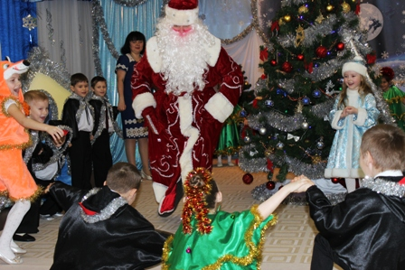
Д. М.: Ой, а как же мне из круга выйти? А я вот здесь выйду.

Проводится игра «Не выпустим»
Дети крепко держатся за руки. Д.М. пытается перешагнуть, подползти безрезультатно.

Вед.: Дед Мороз! А ты спляши с нами, тогда мы тебя круга выпустим.
Д. М.: Эх, проказники! Ну что с вами поделаешь?
Только вы не отставайте,
Все за мною повторяйте! Снегурочка, внученька, помогай мне!

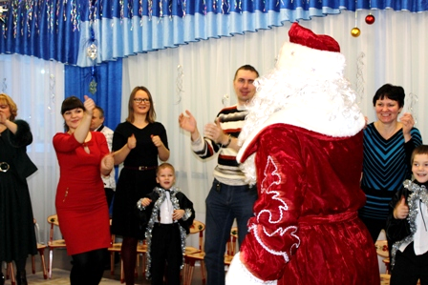
Русская пляска с Дедом Морозом. Дети повторяют.

Д.М.: Ох, устал я, чуть дышу, Ну-ка, сяду, посижу. Что-то жарко мне, друзья,
Вы подуйте на меня, (дети дуют)
Сн.: Притомился Дед, устал,
Как он весело плясал.
Пусть у елки отдохнет.
Кто ещё стихи прочтет?

Дети читают стихи:

1 .Наконец-то мы дождались!
Лучший праздник - Новый год!
Очень сильно волновались
Дед Мороз-то к нам придёт?
Ждали мы и не напрасно
Вот он с белой бородой,
С носом ярко-ярко красным
Здравствуй, гость наш дорогой!

2.Добрый Дедушка Мороз
Мне щенка в мешке принес
Но какой-то странный дед
В шубу мамину одет
А глаза его большие
Как у папы, голубые
И улыбка даже
Ну, конечно, та же!
Это папа, я молчу,
Втихомолку хохочу
Пусть позабавляется
Может сам признается.

З. Снег, снег, снег, снег
Осыпает ветки,
На березе на сосне
Снежные конфетки
А на нашей ёлочке
Снег не настоящий
Но такой же как в лесу
Белый и хрустящий.
Он к бровям моим прирос
Он залез мне в валенки
Говорят он Дед Мороз
А шалит как маленький
Он рисует на окне
Звезды, пальмы, шарики
Говорят ему 100 лет
А шалит как маленький.

4.3дравствуй Дедушка Мороз!
Ты наверное замерз?
День гулял по городу
Отморозил бороду.
Нос клади на батарею
Я сейчас тебя согрею!
На морозе все седые
Даже тёти молодые!
А носы то, а носы,
Удивительной красы:
Синие, лиловые,
Красные, бардовые!

Д. М.: Слушал я вас очень внимательно,
Стихи рассказали просто замечательно.

Сн.: Ах, какой же день чудесный!
Все так славно, интересно!

Д. М.: Потому что Новый год!
Всех сегодня счастье ждет.

Вед.: Надо деток поздравлять
И подарки им вручать.

Д. М.: А теперь, ребята, вам
Я подарочки раздам (ищет мешок).
Где мой мешок? Вот он под елкой лежит, ой-ей-ей! Что я наделал, совсем старый стал, мешки перепутал. Я ведь с этим мешком на рыбалку собрался.(в мешке оказалась удочка)

Ведущая. Не расстраивайся, Дед Мороз, смотри, у нас колодец есть, а в нём волшебная щука живёт, все желанья она исполняет.

Дед Мороз. Ну и замечательно. Ловить мы щуку не будем, а подарки у неё попросим. Давайте все вместе говорить: «По щучьему велению, По моему хотению, Подарки новогодние, появитесь!»

Звучит волшебная музыка. Колодец освещается изнутри
Д. М.: Посмотри-ка, что-то есть!

Вед.: Доставай подарки, дедушка! (Дед Мороз вытаскивает сапог).

Д. М.: Ты смотри, сапог пустой! Ах, проказница-щука! Наверно, она только Емелю слушается!

Сн.: Дедушка Мороз, а волшебный посох у тебя на что?
Д. М.: И то верно, посох у меня волшебный
В Новый год свершится чудо
Много здесь подарков будет.
Чудо-посох, раз-два-три(стучит посохом, он засветился)
Всем подарки подари!

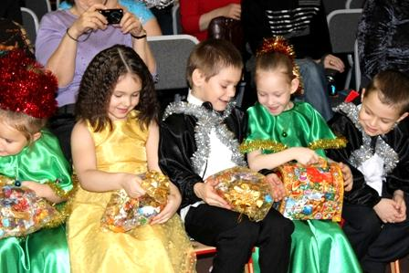

Звучит волшебная музыка. Колодец освещается изнутри
Мороз достает подарки из «колодца», раздает детям.

Звучит горн. Выходят Глашатаи.
1-й: Внимание! Внимание!
2-й: Всем! Всем! Всем!
1-й: Слушайте высочайшее повеление!
2-й: Заканчивается наше представление
Сн.К.: Бал у Снежной Королевы объявляется закрытым!
Д. М.: Жаль, друзья, но надо прощаться,
Мне очень понравились песни и танцы.
Я в Новый год вам желаю успеха,
Побольше веселого звонкого смеха..
Сн.: Старый год кончается –
Хороший, добрый год!
Не будем мы печалиться –
Ведь новый к нам идет (уходят)
Сн. К.: Ну, и нам пора прощаться, мне за дело приниматься.

Звучит «Полонез», Снежная Королева сходит с трона, обходит зал и уходит.

Дети встают и в реверансе провожают ее. Затем дети становятся в два полукруга перед ёлкой(подарки оставили на стульях)

Исполняется песня «Зимняя сказка», Снегурочка запевает.

В конце песни дети дружно кричат: «С Новым годом!» - З раза,
«Ура!!!»

